Zusammenleben im Kleinen 2

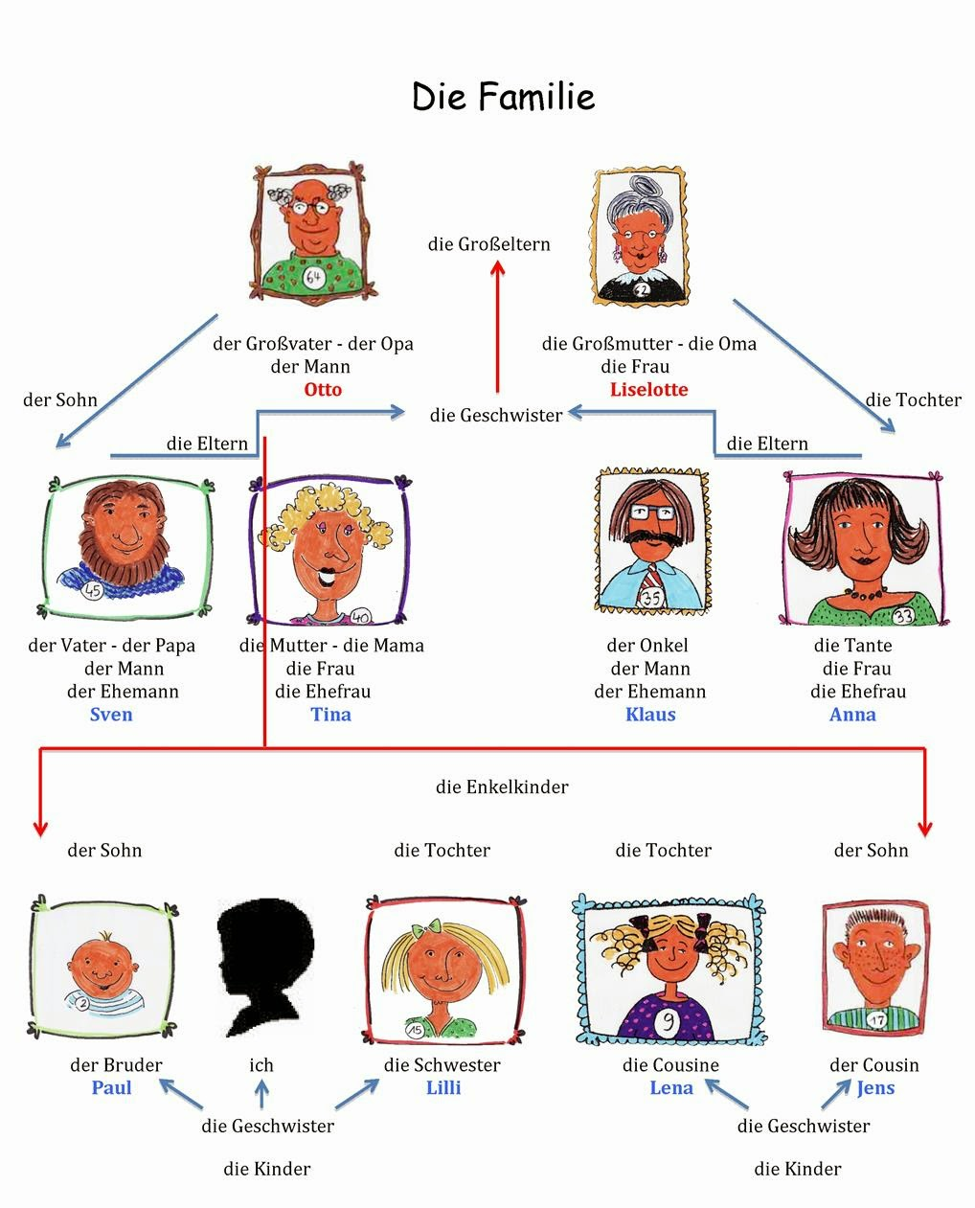

Lernziele:

1. Voraussetzungen für die Verlobung und die Eheschliessung erklären

2. Fälle zum Ehe- und Kindesrecht lösen

3. Eigengut und Errungenschaft unterschieden

4. Fälle dazu berechnen

5. Rechte und Pflichten im Erbrecht aufzählen

6. einfache Fälle aus dem Erbrecht lösen

7. Wortschatz Ehe- und Erbrecht anwenden
ABB: Familienstammbaum aus "Deutsch mit Frau Virginia Falò" http://4.bp.blogspot.com/-Yw7cG9Rc3ns/VN5VmBxrE1I/AAAAAAAAB7U/6ZoeXN1CzQk/s1600/FAmilie1.jpg
a
Darf ich meine Cousine heiraten? und kann ich nach einer Trennung wieder eine Ehe eingehen? Wie oft darf man eigentlich heiraten? und muss ich hochzeitsgeschenke nach der Scheidung zurückgeben? Welche Namen bekommen meine Kinder? Wer erbt eigentlich meine Sachen? Kann ich jetzt schon ein Testament schreiben?

Film „Heiraten“

- Warum heiraten Leute (Antworten aus Film und eigene Erfahrungen)?

- Warum haben Sie selbst oder warum würden Sie?

- Wie stellen Sie sich Ihre Traumhochzeit vor?

- Welche Funktion hatte Ehe früher?

- Weshalb trugen Bräute bis Mitte des 20. Jahrhunderts schwarze Brautkleider?

- Wann wurde in der Schweiz die Zivilehe eingeführt?
- Nennen Sie mindestens vier Aspekte, die sich in den letzten Jahrhunderten bei einer Hochzeit in der Ehe verändert haben?

- Weshalb muss bei einer jüdischen Trauung die Frau den Mann sieben Mal umkreisen?

- Welche Bedeutung hat der Ehering?

- Seit wann gilt das neue Eherecht und was hat sich verändert?

- Was erstaunt, ärgert oder freut am meisten im Film?

Lesen Sie jetzt im ABU-Buch die Seiten übers Heiraten und lösen Sie dann die Fälle auf der nächsten Seite.

Fälle lösen

- Lisa Bruni und Francesco Mehli sind seit einem Jahr ein Paar. Sind sie nun verlobt?

- Die beiden ziehen zusammen. Wie nennt sich diese neue Lebensform?

- Müssen sie den Mietvertrag gemeinsam unterschreiben?

- Frau Bruni war schon einmal verlobt. Ihr damaliger Freund schenkte Lisa ein sehr teures Mountainbike und einen Diamantring. Sie merkte allerdings kurz darauf, dass er eigentlich schon verheiratet war, seit mehreren Jahren getrennt lebt und zwei Kinder hat. Sie trennte sich. Der Ex-Freund verlangte Mountainbike und den Ring zurück? War das richtig?

- Nach 4 Jahren Konkubinat wollen Lisa Bruni und Francesco Mehli heiraten. Welche Voraussetzungen müssen dabei gegeben sein? Nennen Sie mindestens drei:

- Wie können die beiden nach der Heirat heissen?

- Die beiden bekommen Kinder. Sie teilen sich Familienarbeit und Erwerbstätigkeit je zu 50%. Frau Bruni möchte ihrem Mann allerdings nicht sagen, wie viel sie verdient. Sie will einfach nur 1500.- pro Monat in die Familienkasse abgeben. Ist das korrekt?

- Wer ist Vater und Mutter der Kinder? Warum?

- Nach 12 Jahren trennen sich die beiden. Nach 2 Jahren bekommt Frau Bruni mit ihrem neuen Lebenspartner ein weiteres Kind. Ist er auch der gesetzliche Vater des Kindes?

Fälle lösen – Güterrecht

Fall 1
Lisa und Theo sind fünf Jahren ein Ehepaar. Lisa bringt 30'000 Franken Erspartes in die Ehe, Theo 20'000. Nach der Hochzeit spart sie nochmals 30’000 Franken. Theo hingegen nur 10'000 und sie erbt noch 50'000 Franken. Die beiden trennen sich, nach einer Weile folgt die Scheidung. Berechnen Sie die Situation:

Lisa Theo

Eigengut?

Errungenschaft?
zusammen:

: 2= je _______

Nach der Scheidung:

Eigengut
plus Errungenschaft/2=

Fall 2
Leon und Anna sind seit ein paar Jahren ein Paar. Anna spart vor der Ehe 10’000 Franken und sie besitzt ein kleines Segelschiff (30'000). Nach der Hochzeit spart sie 20’000 Franken. Sie erbt 40’000. Ihre Eltern schenken ihr zum 40sten Geburtstag eine Surfausrüstung für 8000 Franken. Leon spart vor der Ehe 20’000 Franken. Er besitzt zudem eine eigene Wohnunge (300'000 Franken). Nach der Hochzeit spart er 40’000 Franken. Dank den Wohnungen bekommt er Miete und hat deshalb zusätzlich 20’000 Franken auf der Bank.
Die beiden trennen sich, nach einer Weile folgt die Scheidung. Was passiert?
ANNA LEON

Eigengut?

Errungenschaft?
zusammen:

: 2= je _______

Nach der Scheidung:

Eigengut
plus Errungenschaft/2=

Zusätzliche Fälle:
Marina und Erich heiraten. Sie bringen beide 20'000 Franken mit in die Ehe. Erich bekommt wegen einer Erkrankung Rente und spart 10'000. Er besitzt zudem eine Uhr, welche 20'000 Franken wert ist. Er schenkt Marina zum 10. Hochzeitstag ein Auto für 25'000 Franken und sie ihm einen FlachbildTV für 10'000. Trotzdem trennen sie sich nur ein Jahr später und scheiden kurz darauf. Wie viel Vermögen hat jeder nach der Scheidung?

Pia und Otto heiraten. Otto hat Schulden auf seinem Konto: 20'000 im Minus! Pias Erspartes liegt bei 15'000. Sie arbeiten beide und legen je 50'000 Franken zur Seite. Wie viel Vermögen hat jeder nach der Scheidung?

Enzo und Eliane heiraten. Beide haben kein Geld auf der Bank. Sie arbeiten, machen dann eine Weltreise und trennen sich kurz danach. Wie viel Vermögen hat jeder nach der Scheidung?

Vom Leben und vom Sterben…

Sie haben vielleicht eigene Erfahrungen mit Angehörigen, vielleicht klare Vorstellungen, vielleicht aber auch noch nie darüber nachgedacht: Wie möchten Sie sterben?

Und wie wollen Sie beerdigt werden?

Es gibt verschiedenste Vorstellungen vom "Leben" nach dem Tod. Wie stellen Sie sich das vor?

Kennen Sie andere Vorstellungen, zum Beispiel verschiedener Religionen?

Wie gehen Sie mit Leuten um, die um jemanden trauern?

Wie hätten Sie gerne, dass man Sie behandelt?


Abb.: Sogenanntes Seelenfenster zwischen zwei normalen Fenstern in Cresta/Avers. Abgerufen von : https://www.zg.ch/behoerden/weitere-organisationen/bauernhausforschung/service/bildergalerie-1/Bildergalerie/wohnen/Cresta-Avers.jpg/slider_navi


Fälle – einfach bis schwer!
- Frau Hammer verstirbt. Sie war verheiratet und hatte eine Tochter. Sie hat 10‘000 Franken zu vererben. Wer erbt wieviel?

- Herr Erich verstirbt. Seine Frau ist vor ihm gestorben. Er hat zwei Kinder. Seine Eltern leben beide noch. Er hat 10’000 Franken zu vererben. Wer erbt wieviel?

- Emma verstirbt. Sie ist nicht verheiratet und hat keine Kinder. Ihre Eltern leben beide noch, zusätzlich hat sie 2 Schwestern. Sie hat 10‘000 Franken zu vererben. Wer erbt wieviel?

- Enzo verstirbt. Er hat keine Familie, auch seine Eltern sind schon verstorben. Sein Bruder und seine vier Grosseltern leben noch. Er hat 20’000 Franken und ein grosses Haus zu vererben. Wer erbt wieviel?

- Enzo von Fall 4 hat sich mit seinem Bruder zerstritten. Er möchte auf keinen Fall, dass sein Bruder etwas erbt. Kann er ihn enterben?

- Beraten Sie Enzo, was er sonst tun kann?

- Maria hat keine Kinder und keine Eltern mehr. Sie lebt seit längerem von ihrem Mann getrennt in einer neuen Beziehung. Sie erkrankt schwer und muss mit dem Tod rechnen. Sie tippt deshalb auf dem Computer ein Testament und unterschreibt es. Dabei vererbt sie ihr ganzes Vermögen von 100‘000 Franken ihrem Freund. Nach ihrem Tod fechtet ihr Mann das Testament an und bekommt recht. Warum?

- Was hätte Maria tun können, damit ihr Freund möglichst viel geerbt hätte?

- Wie gross ist der gesetzliche Erbanspruch der Witwe eines Mannes, die eine Erbmasse von 20'000.-Fr. mit zwei Schwestern des Mannes teilen muss?

- Wie gross ist der gesetzliche Erbanspruch des Wittwers einer Frau, die ein Erbe von 123'457.-Fr. hinterlässt, wenn die Verstorbene noch zwei lebende Tanten, eine Grossmutter und einen Grossvater hat?

- Das Eigengut von Thomas betrug bei der Eheschliessung 20'000.-Fr. Seine Frau Edith wies zum gleichen Zeitpunkt Eigengut in der Höhe von 12'000.-Fr. aus. Die Errungenschaft von Thomas beläuft sich auf 30'000.-Fr. und die von Edith auf 10'000.-Fr. Thomas stirbt. Die beiden lebten unter dem ordentlichen Güterstand. Wie viel erbt ihre einzige Tochter Isabel?

- Frau Holle stirbt 28jährig. Sie lebte mit ihrem Freund zusammen, hatte aber keine Kinder. Ihre Eltern starben bereits vor 12 Jahren bei einem Flugzeugabsturz, zudem war sie ein Einzelkind. Von den Eltern ihres Vaters lebt noch die Grossmutter Frida, der Grossvater Hans ist bereits verstorben. Diese beiden hatten neben Frau Holles Vater noch zwei weitere Kinder, Gustav und Eleonor. Gustav lebt noch und hat zwei Kinder. Eleonor ist bereits früh verstorben und hat eine Tochter hinterlassen (Deborah). Die Grosseltern mütterlicherseits sind bereits verstorben, hinterliessen aber neben Frau Holles Mutter noch fünf weitere Kinder, die alle noch leben. Wer erbt wie viel, wenn Frau Holle kein Testament gemacht hat und 1'000'000.-Fr hinterlässt?

Wortschatz „Erben“

das Erbe
der Erbe/die Erbin
das Testament
das Erbrecht
der Stamm
der Stammbaum
abstammen
die Erbfolge
der Pflichtteil
die Enterbung
der Todesfall
die Formvorschrift
handschriftlich
eigenhändig
die Nachkommen
der Enkel /die Enkelin
anfechten
die Hinterbliebenen
der Besitz
ausschlagen
der Neffe / die Nichte

Lösungsschema zum Erbrecht

Grundregeln:
Ohne Testament gilt das ZGB. Gibt Nachkommen, erben Vorfahren nichts. Ehepartner erben immer.
1) 1. Stamm = Nachkommen; 2. Stamm = Eltern und deren Nachkommen; 3. Stamm = Grosseltern und deren Nachkommen
2) Erben auf gleicher Stufe, z.B. Kinder, erben zu gleichen Teilen, also jedes Kind gleich viel
3) An die Stelle vorverstorbener Erben treten deren Nachkommen.

Schema:

Ohne Testament Mit Testament

1. Stamm 50%
Ehepartner 50%
Falls ja Der 1. Stamm muss
Falls ja mindestens ¾ des
Gibt es einen 1. Stamm?
Gibt es einen Ehepartner?
Erbteiles erhalten,
der ihm nach der
1. Stamm 100%
gesetzlichen Erb-
Falls nein teilung zustehen würde.
Falls nein

Falls ja Die Eltern müssen
Gibt es einen 2. Stamm?
Gibt es einen Ehepartner?
2. Stamm 25%
Ehepartner 75%
Falls ja mindestens ½ des
Erbteiles erhalten,
der ihnen nach der
gesetzlichen Erb-
2. Stamm 100%
Falls nein teilung zustehen
Falls nein würde.
Alle anderen Erben
im 2. Stamm haben
keinen Pflichtteil.

Falls ja
Gibt es einen 3. Stamm?
3. Stamm 0%
Ehepartner 100%
Falls ja Der 3. Stamm hat
Gibt es einen Ehepartner?
keinen Pflichtteil.
Hier muss also
nichts vererbt
werden.
3. Stamm 100%
-mütterliche Seite 50%
-väterliche Seite 50%
-jeder überlebende Grosselternteil 25%
-wenn eine Seite vollständig vorverstorben ist, dann geht das ganze Erbe auf die andere Seite.
Falls nein
Falls nein und Falls nein
Der Kanton oder die Gemeinde erbt alles

Der Pflichtteil
des Ehepartners
beträgt in allen
Fällen ½ des Erb-
Teiles, den er
nach der gesetz-
lichen Erbteilung
erhalten würde.

Enterbung nur möglich:
wenn 1. Erbe eine
schwere Straftat
gegen den Erblas-
ser begangen hat ODER

2. Die familien-
rechtlichen Pflich-
ten schwer ver-
nachlässigt hat.

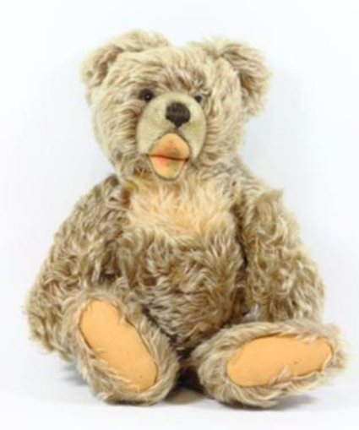
Geboren werden, sich verlieben, wieder gehen…
Folgende sechs Dinge aus den vorangegangenen Lektionen, Texten, Ausflügen, Gesprächen etc. möchte ich mir „fürs Zusammenleben im Kleinen“ merken:
1.

2.

3.

4.

5.

6.
Quellen:
Guthoff, A. und R. Imseng (2018). Gesellschaft EBA. Bern: hep.
SRF. (2008) Kulturelle Eigenheiten: Heiraten. Abgerufen am 28.3.2019 unter https://www.srf.ch/sendungen/myschool/kulturelle-eigenheiten-heiraten-22-29.

verfasst von pg, 28.03.2019

